PROTOKÓŁ
Z POSIEDZENIA RADY PRACODAWCÓW W DNIU 16.11.2021 R
W dniu 16.11.2021 r. o godz. 16.00 za pomocą platformy ZOOM, odbyło się posiedzenie Rady Pracodawców powołanej przy Dziekanie Wydziału Mechanicznego Politechniki Koszalińskiej. W spotkaniu tym wzięli udział przedstawiciele firm z Koszalina oraz regionu w tym również z województwa pomorskiego, Prezes Zarządu Koszalińskiej Izby Przemysłowo-Handlowej Piotr Huzar i Władze Wydziału.
Spotkanie rozpoczął Dziekan Wydziału Mechanicznego dr hab. inż. Waldemar Kuczyński, profesor PK witając uczestników po prawie rocznej przerwie.
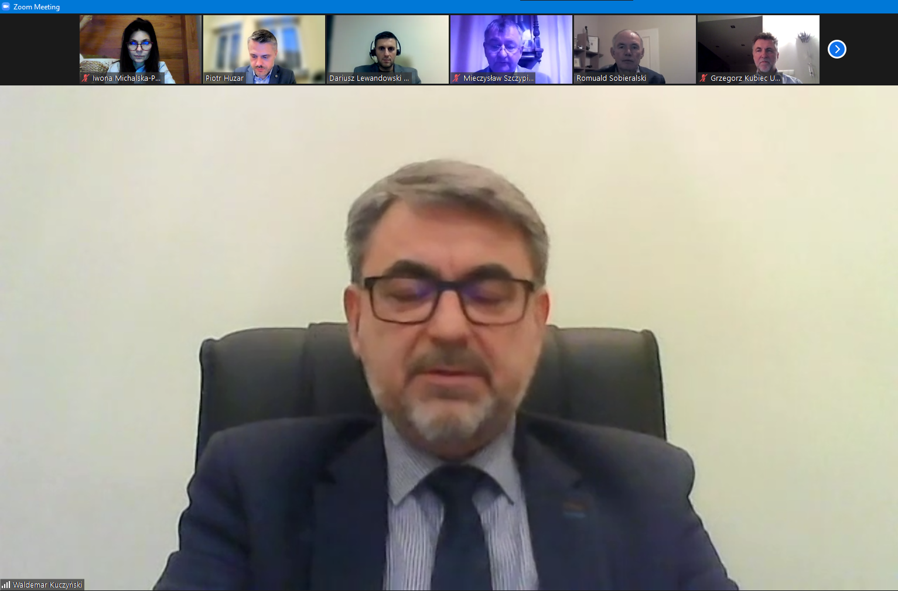
Fot. 1. Dziekan Wydziału Mechanicznego Politechniki Koszalińskiej
prof. dr hab. inż. Waldemar Kuczyński

Na początku spotkania Dziekan przedstawił tematykę spotkania. Dotyczyła ona głównie możliwości podniesienia kwalifikacji pracowników koszalińskich firm, a także planowanej na 29.03.2022 roku III edycji Konferencji 4Engi nt.: Nowoczesne rozwiązania dla Inżynierów. Pierwsza część spotkania dotyczyła możliwości podnoszenia kwalifikacji pracowników pochodzących ze Wschodu, których obecnie na regionalnym rynku pracy jest coraz więcej. Następnie przedstawiono członkom Rady rozwiązania umożliwiające podniesienie kwalifikacji pracowników z wieloletnim doświadczeniem w danej branży. W tym zakresie Dziekan
i Prodziekan ds. Kształcenia WM zaproponowali trzy rozwiązania, a mianowicie:
- możliwość zaliczenia pracy zawodowej i uzyskanych w ten sposób kompetencji przez uznania efektów uczenia się zdobytych poza kształceniem formalnym,
- możliwość zorganizowania specjalistycznych szkoleń w ramach potrzeb przedsiębiorców,
- możliwości podpisania umowy w zakresie dokształcania pracowników jako zorganizowanej oddelegowanej z zakładu pracy grupie.
W tej sprawie jako pierwszy zabrał głos Piotr Huzar. Potwierdził, że takie rozwiązanie jest potrzebne i wychodzi naprzeciw potrzebą pracodawców. Poprosił również osoby, które uczestniczyły w spotkaniu o rozpropagowanie tej informacji pośród pozostałych pracodawców i rozpoznanie zapotrzebowania w tym zakresie. Kolejne osoby, które zabrał głos w tym temacie potwierdzając, że jest to rozwiązanie warte przedyskutowania i zastanowienia, to Pan Mieczysław Szczypiński z firmy Termex Sp. z o.o. i Pan Dariusz Lewandowski z firmy Inter-Metal s.c.
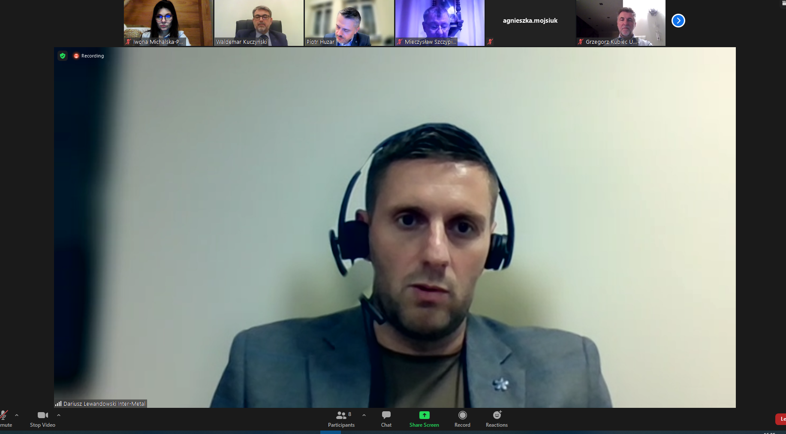
Fot 2. Pan Dariusz Lewandowski firma Inter-Metal s.c., Koszalin

Kolejnym tematem była wznawiana po rocznej przerwie Konferencja 4Engi nt. Nowoczesne rozwiązania dla inżynierów. Wstępne ustalenia: cel, zakres i proponowany termin przedstawił Pana Piotr Huzar Prezes KIP-H. Zaprosił chętne firmy do czynnego udziału w Konferencji.
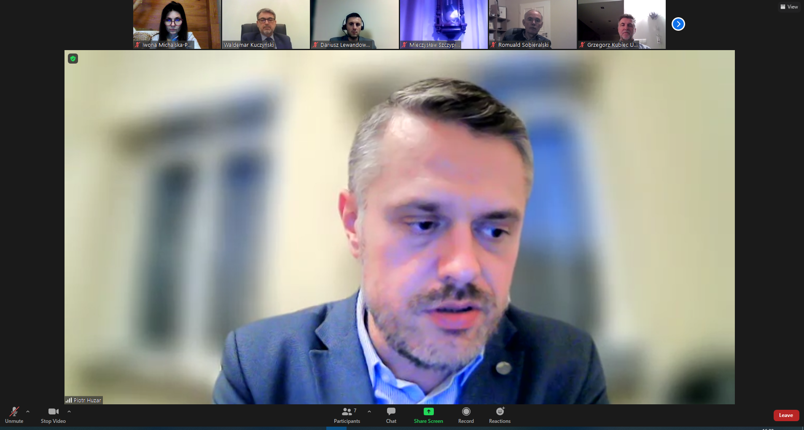
Fot 3. Pan Piotr Huzar Koszalińska Izba Przemysłowo-Handlowa

W dalszej części spotkania Prodziekan ds. Kształcenia dr hab. inż. Iwona Michalska-Pożoga, profesor PK poinformowała członków Rady pracodawców o uruchomieniu od roku akademickiego 2021/2022 na kierunku Transport nowej specjalności o nazwie Elektromobilność. Ponadto o uruchomieniu, w roku akademickim 2020/2021, dwóch specjalistycznych laboratoriów dydaktycznych z zakresu elektromobilności oraz automatyki i sterowania. Przedstawiono również plany co do dalszych zakupów związanych z rozwojem specjalności Elektromobilność.

Przedstawione przez Władze Wydziału informacje wywołały merytoryczną dyskusję nad rozpatrywanymi zagadnieniami. Ustalono również, że mimo trudnego czasu pandemii spotkania Rady Pracodawców będą kontynuowane cyklicznie. Na tym zakończono spotkanie.

Kolejne posiedzenie zaplanowano na połowę grudnia 2021 roku.

